ПАМЯТКА

ЮНОГО ВЕЛОСИПЕДИСТА

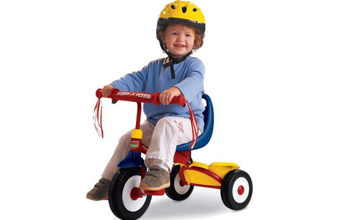
Велосипед - транспортное средство, кроме инвалидных колясок, имеющее два колеса или более и приводимое в движение мускульной силой людей, находящихся на нём.

Велосипедист – лицо, управляющее велосипедом. Велосипедист приравнивается к водителю.

Если человек не едет на велосипеде, а катит его, то он считается пешеходом, а не велосипедистом.

Только убедившись в исправности велосипеда,
можно совершать поездку на нём.
Велосипед должен иметь исправные тормоз, руль и звуковой сигнал.
Прежде чем начать езду на велосипеде необходимо проверить:
- давление воздуха в шинах;
- наличие зеркала заднего вида и правильность его регулировки;
- правильность центровки колес (чтобы не было «восьмёрки»);
- натяжение цепи и спиц;
- затяжку резьбовых соединений в осях передних и задних колёс.
Необходимо установить сидение по своему росту: при нижнем положении педали нога, опирающаяся на неё, должна быть слегка согнута в колене (но не вытянута). Приподнять переднюю часть сидения примерно на 5-10 мм, чтобы не сползать при езде.

Для движения в тёмное время суток и в условиях недостаточной видимости велосипед должен быть оборудован спереди световозвращателем и фонарём (фарой) белого цвета,
сзади - световозвращателем или фонарём красного цвета.
По бокам необходимо укрепить на велосипеде световозвращатели оранжевого или красного цвета.
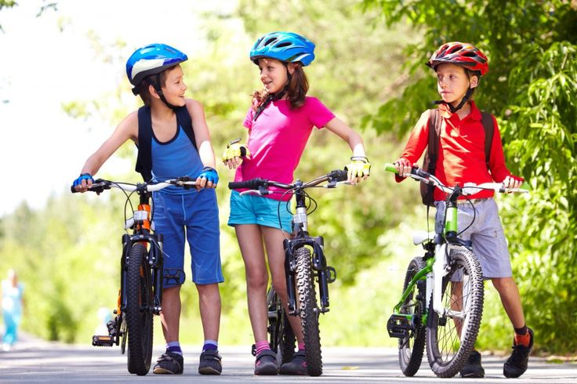

Для снижения тяжести травм от возможной дорожной аварии велосипедистам рекомендуется использовать велошлем и защитную экипировку (наколенники, налокотники, велоперчатки и т.п.).

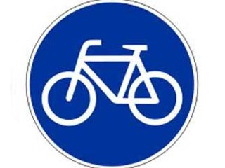
Дети до 14 лет могут ездить на велосипеде в тех местах, где нет движения автомобильного транспорта - на закрытых площадках во дворе, на стадионах, в парках и в других безопасных местах.
Движение велосипедистов в возрасте младше 14 лет должно осуществляться только по тротуарам, пешеходным, велосипедным и велопешеходным дорожкам, а также в пределах пешеходных зон.
Управлять велосипедом при движении по проезжей части допустимо только лицам старше 14 лет, но только при отсутствии велосипедной или велопешеходной дорожки, при этом двигаться необходимо только по правому краю проезжей части, как можно правее.

Велосипедистам ЗАПРЕЩАЕТСЯ:
1. Пересекать проезжую часть на велосипеде по пешеходным переходам. Необходимо сойти с велосипеда и идти через дорогу пешком, велосипед катить рядом!!!
2. Двигаться по дороге при наличии рядом велосипедной дорожки.
3. Ездить, не держась за руль хотя бы одной рукой, кроме подачи предупредительных сигналов рукой.
4. Перевозить негабаритный груз, мешающий управлению или выступающий более чем на 0,5 метра по длине или ширине.
5. Перевозить пассажиров (кроме ребенка до 7 лет на специальном сидении).
6. Цепляться за любое транспортное средство.
7. Буксировать велосипедом, кроме буксировки прицепа, предназначенного для эксплуатации с велосипедом.
8. Подъезжать близко к транспорту, движущемуся впереди.
9. Двигаться по автомагистралям.
10. Ездить в болезненном или усталом состоянии.

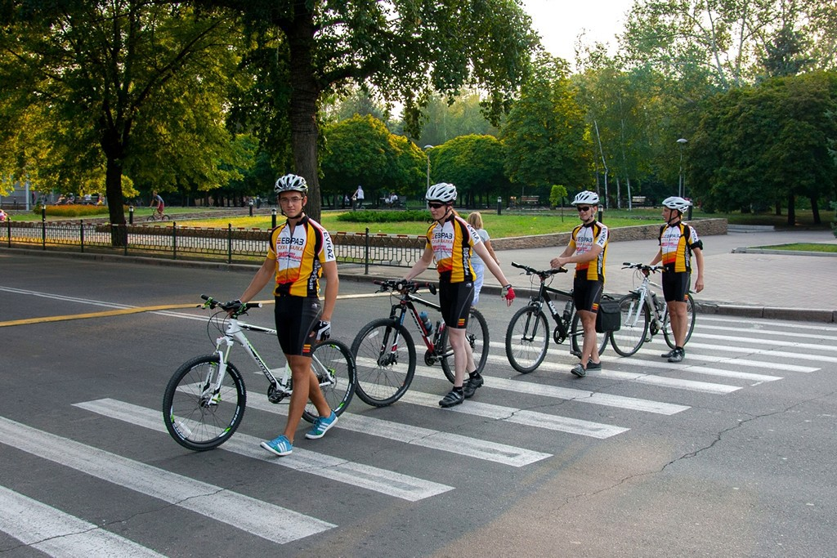
Основная причина наезда на велосипедиста - движение на велосипеде по пешеходному переходу.
Помни! ВЕЛОСИПЕДИСТ ДОЛЖЕН ИДТИ ПО ПЕРЕХОДУ ПЕШКОМ!!!
Водитель должен пропускать пешеходов. Велосипедисты появляются на проезжей части весьма стремительно и неожиданно, поэтому водитель не всегда может принять меры к предотвращению наезда.
